苗栗縣101年度友善校園學生事務與輔導工作
學-檢核表17
推展「日行一善」活動實施成果
三灣鄉（鄉鎮市）校名：苗栗縣立三灣國民中學
ㄧ、實施概況（學校行事曆及活動實施計畫請置於本表後方）
日期 | 參加對象 | 參加人數 | 實施方式與內容簡介（條列式）
1010612 | 學生 | 95 | 社區打掃，環境清潔
1010111 | 全校師生 | 300 | - 回收電池、光碟、制服等。  - 捐發票活動
（表格可自行增加）
二、活動照片
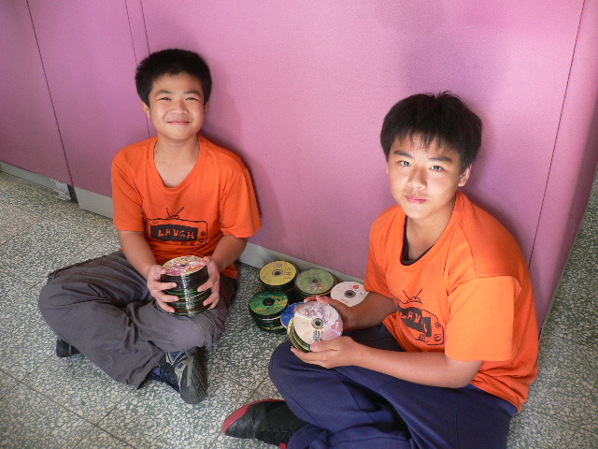 | 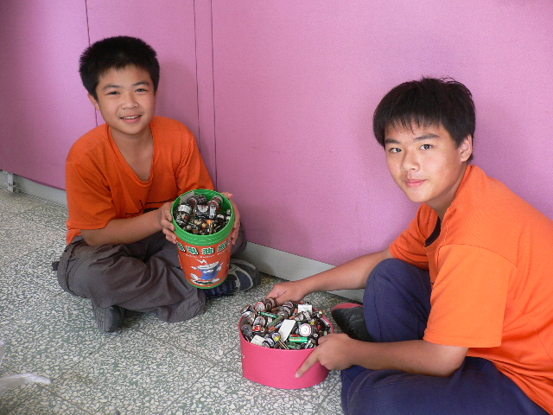
說明：光碟回收 | 說明：電池回收
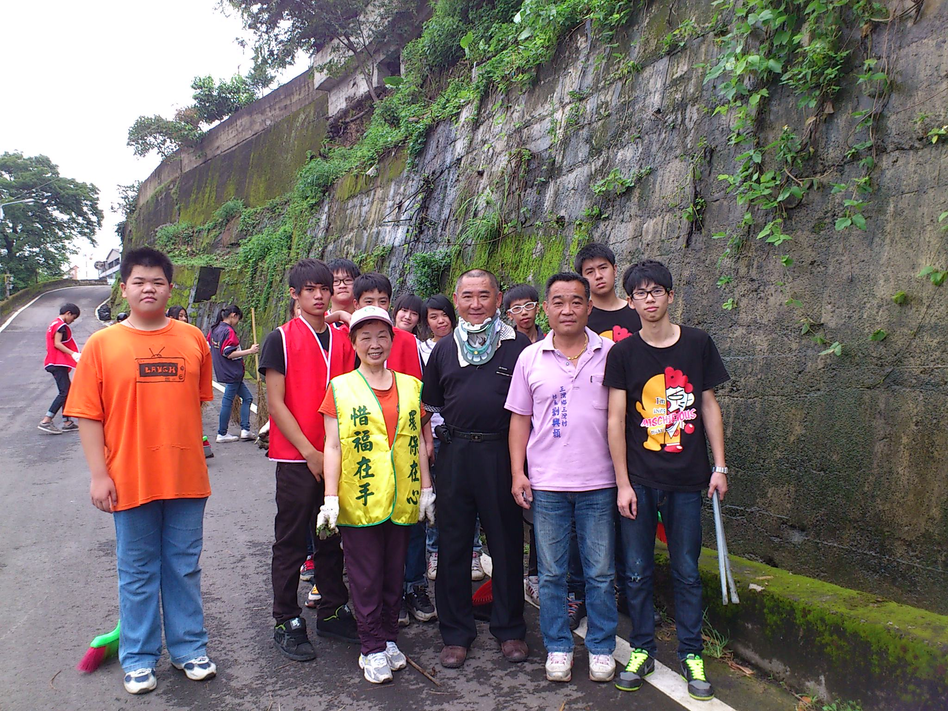 | 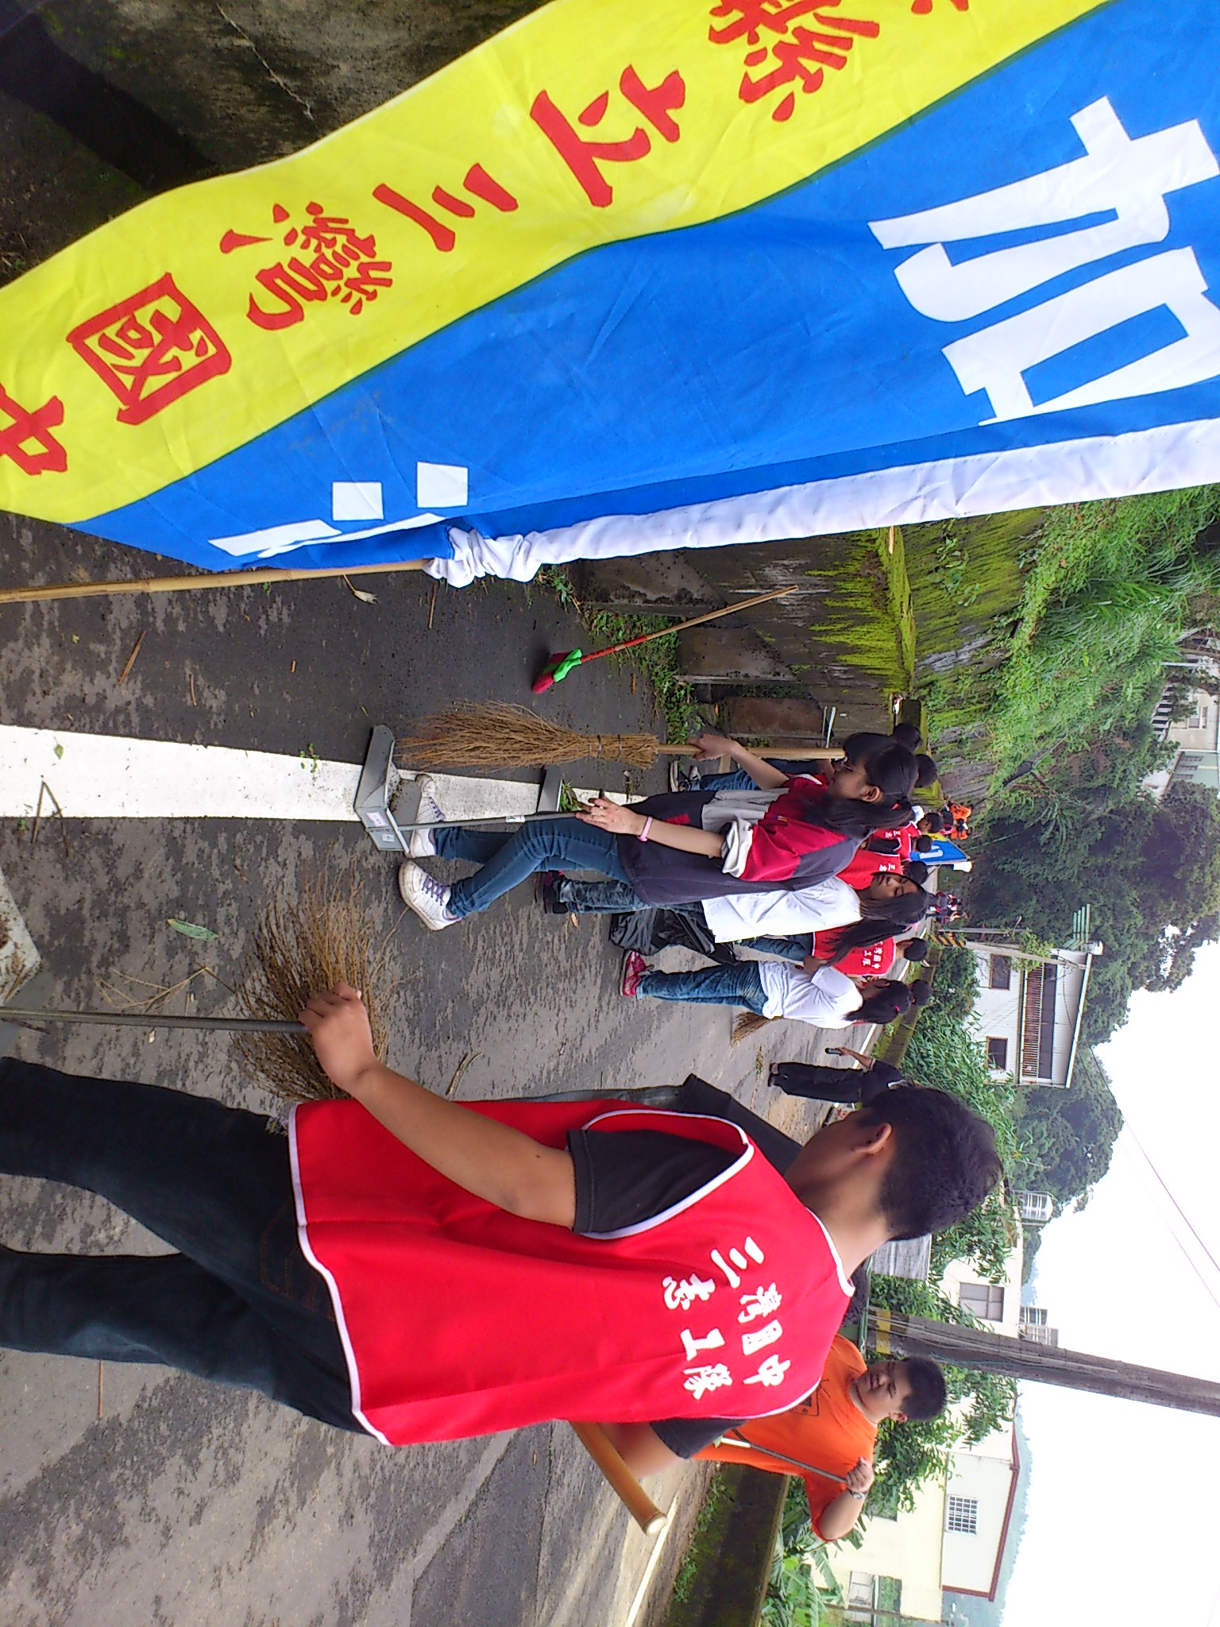
說明：社區服務 | 說明：社區服務
（表格可自行增加）
※除繳交本表外，亦請務必至 教育處網頁臨時報表區 填報貴校相關資料。

承辦人 主任 校長

